经过对系统实现功能的要求，进行集中、分块，同时也按照结构化程序设计的要求，根据分析得到如下的系统功能模块图：
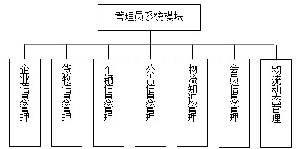
图4-1物流管理系统管理员子系统功能模块图
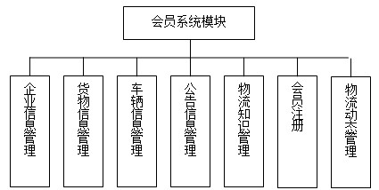
图4-2物流管理系统会员子系统功能模块图

4.3 系统模块描述
物流管理系统管理员子系统功能模块具体描述如下：
- 企业信息管理模块
企业信息管理模块主要包括管理员查看、删除企业信息管理。
2．货物信息管理
货物信息管理完成管理员对货物信息的修改删除管理的功能。
3．车辆信息管理
车辆信息管理主要完成管理员对车辆信息的修改删除管理。
4．公告信息管理模块
公告信息管理模块完成管理员对公告信息的发布修改删除管理。
5．物流知识管理模块
物流知识管理模块是管理员对物流知识信息的发布修改删除管理。
6．会员信息管理模块
会员信息管理模块完成管理员对已经注册的会员信息的修改删除管理。
7．物流动态管理模块
物流动态管理模块是管理员对物流动态信息的发布修改删除管理。

物流管理系统会员子系统功能模块具体描述如下：
- 企业信息管理模块
企业信息管理模块主要是会员发布查看企业信息的管理。
2．货物信息管理
货物信息管理主要是会员对货物信息的发布查看的管理。
3．车辆信息管理
车辆信息管理主要是会员对车辆信息的查看。
4．公告信息管理模块
公告信息管理模块是会员对公告信息的查看。
5．物流知识管理模块
物流知识管理模块是会员对物流知识信息的查看。
6．会员信息管理模块
会员信息管理模块是普通用户注册成为会员。
7．物流动态管理模块
物流动态管理模块是会员对物流动态信息的查看。

5.3管理员子系统详细设计
本系统采用模块化的结构，将系统的功能划分成了若干个模块，每个模块完成一部分功能，功能之间通过函数完成数据的交互操作。

5.3.1 系统登录模块
系统登录模块完成用户身份验证的功能，由于本系统只能是企业内部管理，所以使用本系统的用户进行身份验证是十分必要的，在登录模块中，输入用户名及密码，点击登录按钮完成用户身份验证的功能。对应的磁盘文件为Manager/Login/mlogin.jsp，本模块的页面设计如图5-3所示：
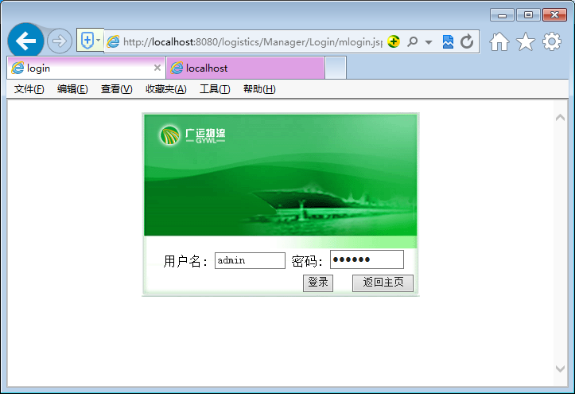
图5-3 系统登录模块页面

5.3.2系统主界面
正确的输入用户名及密码后，进入系统主界面，系统主界面的设计采用框架风络，在界面的顶端设计了菜单栏，每个菜单下对应的一些功能选项，用户可以根据功能项完成某些操作。对应的磁盘文件为Manager_index.jsp，系统主界面的设计如图5-4所示：
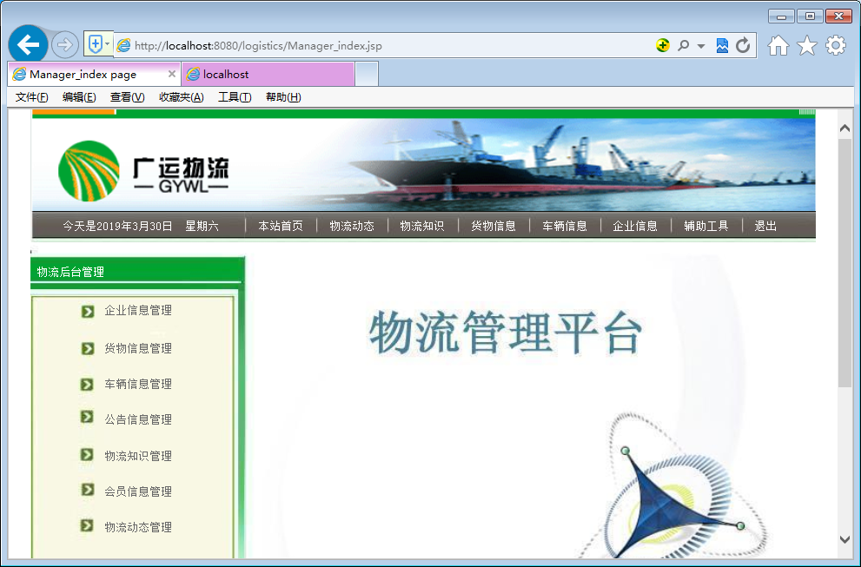
图5-4 系统主界面

5.3.3企业信息管理块
企业信息管理模块完成对用户发布的企业信息管理功能，包括修改、删除操作。
- 企业信息管理主页面
对应的磁盘文件为Manager/Enterprise/enterprise.jsp，企业信息管理主页面设计如图5-5所示：
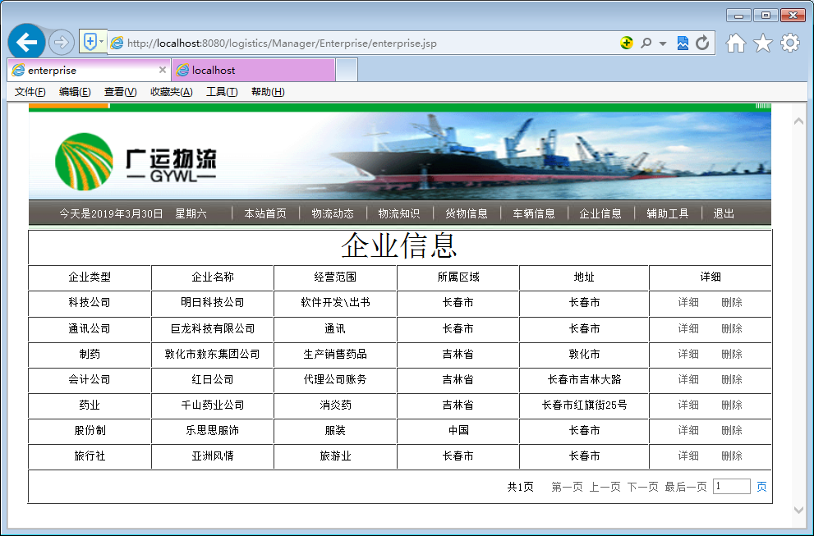
图5-5企业信息管理主页面

5.3.4车辆信息模块
车辆信息模块完成车辆信息的管理功能。可以完成车辆信息的删除、修改的功能。
- 车辆信息主页面
在主页中显示全部的车辆详细，对应的磁盘文件为Manager/Cars/mCarMessage.jsp，模块的界面设计如图5-7所示：
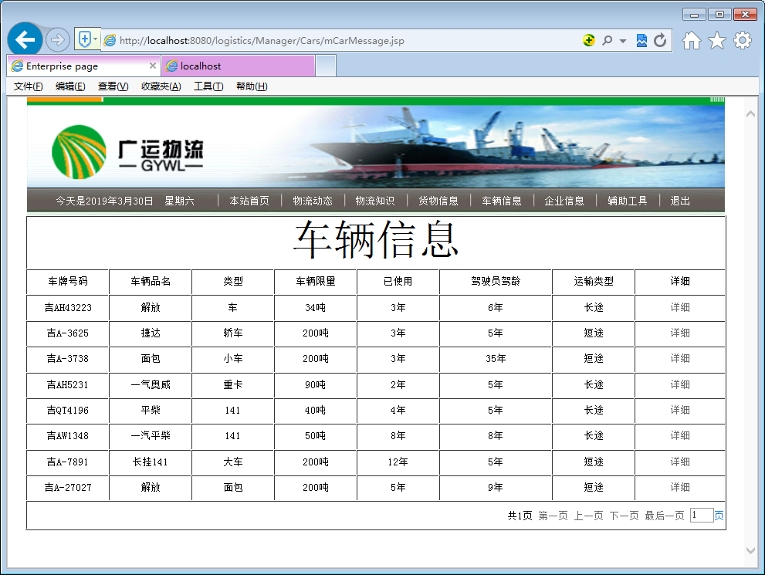

图5-7车辆信息主页面

5.3.5货物信息管理模块
货物信息管理模块完成货物信息的删除、修改功能。
- 货物信息管理主页面
对应的磁盘文件为Manager/Goods/ mGoods_show.jsp，货物信息管理模块的界面设计如图5-10所示：
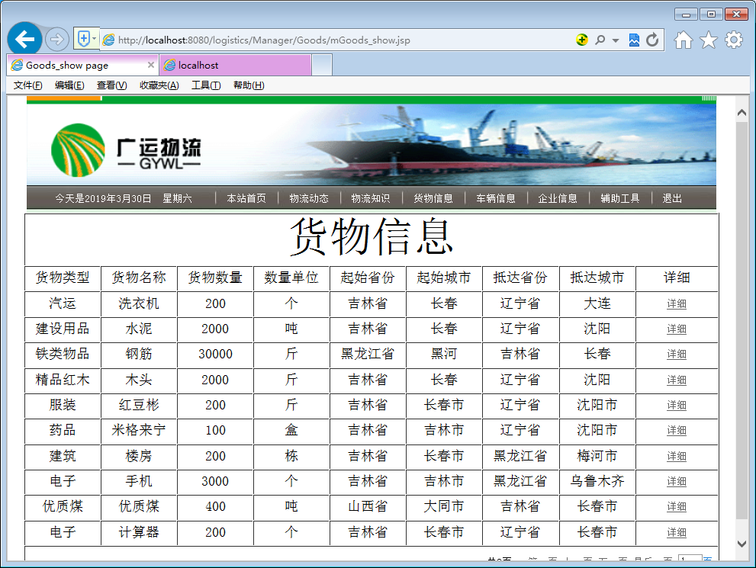
图5-10货物信息管理主页面
- 货物详细信息页面
在主页面中点击详细按钮，进入货物的详细信息页面。对应的磁盘文件为Manager/Goods/ mGoods_xiangxi.jsp?id=，货物详细信息页面设计如图5-11所示：
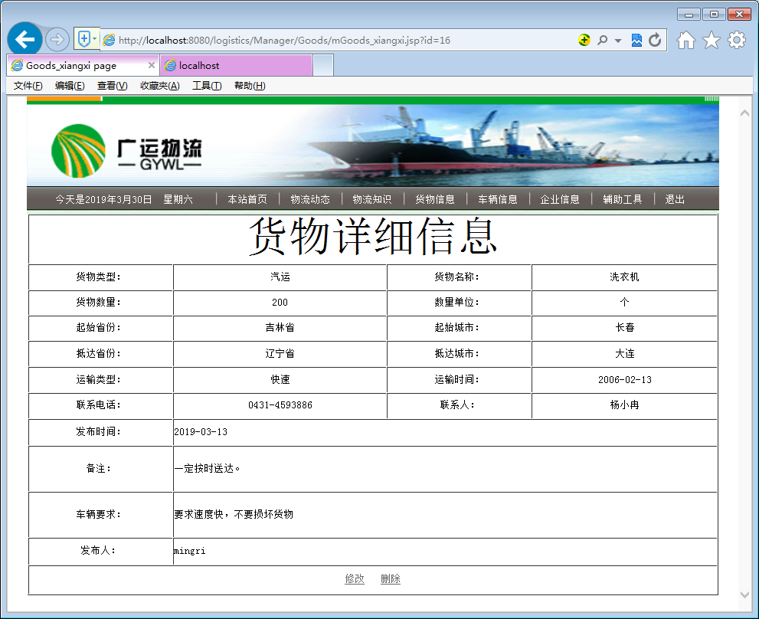
图5-11货物详细信息页面

5.3.6 公告信息管理模块
公告信息管理模块，管理员可以发布、删除、修改公告信息
- 公告信息管理主页面
对应的磁盘文件为Manager/Placard/placard.jsp，公告信息管理模块的界面设计如图5-13所示：
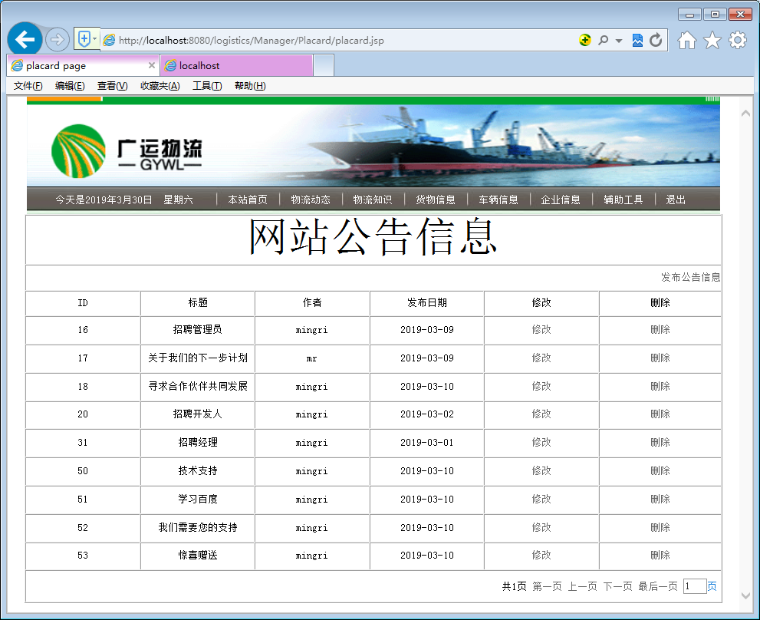
图5-13 公告信息管理主页面

5.3.7 物流知识管理模块
管理员对物流知识的相关信息进行发布、修改、删除管理。
- 物流知识管理主页面
在主页中显示全部的物流知识信息。对应的磁盘文件为Manager/Knowledge/ mknowledge.jsp，物流知识管理主页面设计如图5-16所示：
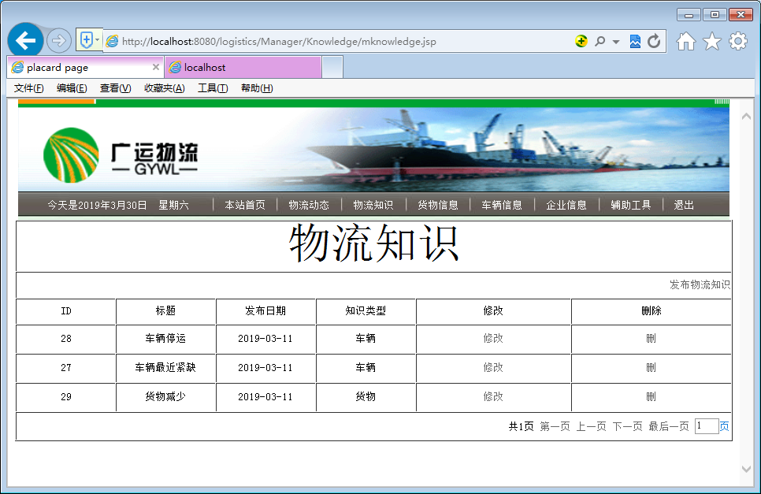
图5-16物流知识管理主页面

5.3.8 会员管理模块
管理员对会员的相关信息进行修改、删除管理。
- 会员管理主页面
在主页中显示全部的会员信息。对应的磁盘文件为Manager/Member/mMember.jsp，会员管理主页面设计如图5-19所示：
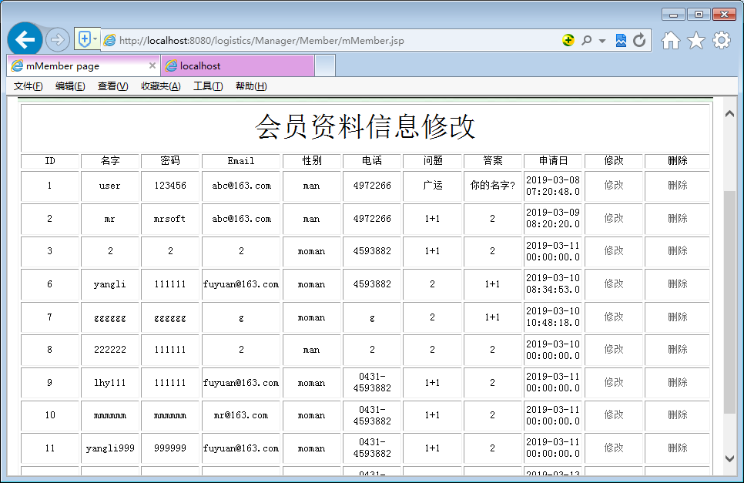
图5-19会员管理主页面

5.3.9 物流动态管理模块
管理员对物流动态信息进行发布、修改、删除管理。
- 物流动态信息管理主页面
在主页中显示全部的物流动态信息。对应的磁盘文件为Manager/Active/active.jsp，物流动态信息管理主页面设计如图5-21所示：
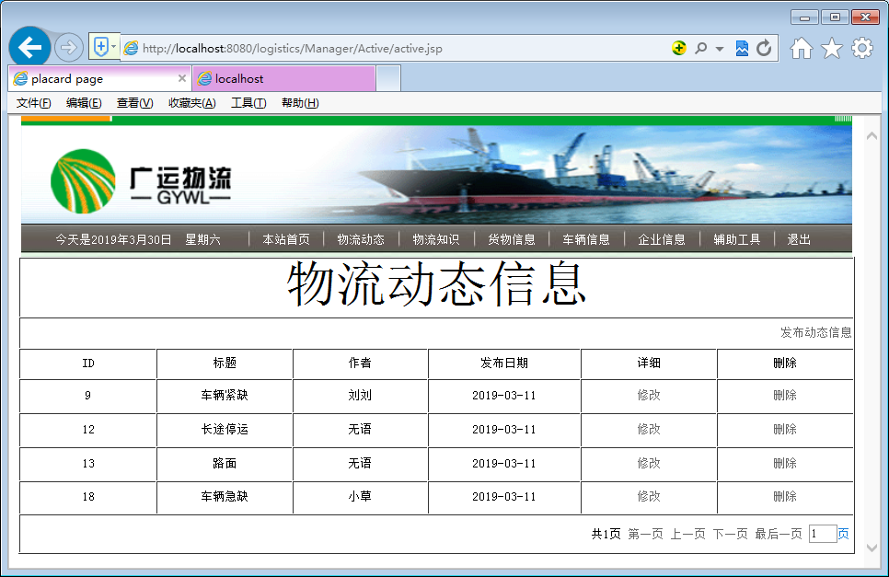
图5-21物流动态信息管理主页面

5.4会员子系统详细设计

5.4.1 会员注册页面
在使用系统时必须注册成为会员，并输入详细的会员信息。对应的磁盘文件为register.jsp，会员注册页面设计如图5-25所示：
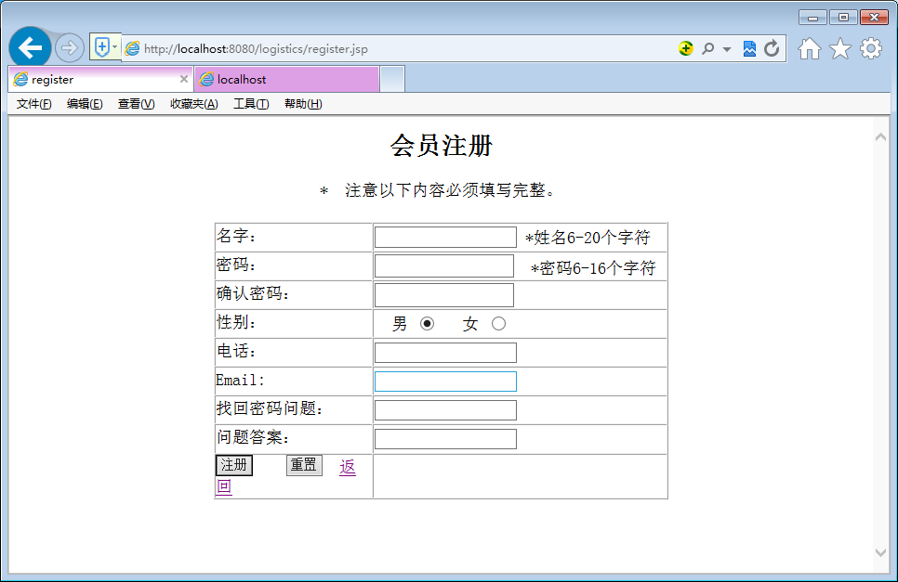
图5-25会员注册页面

5.4.2 会员子系统登录页面
注册成功的会员登录系统后才可以使用相应的功能。对应的磁盘文件为index.jsp，页面设计如图5-26所示：
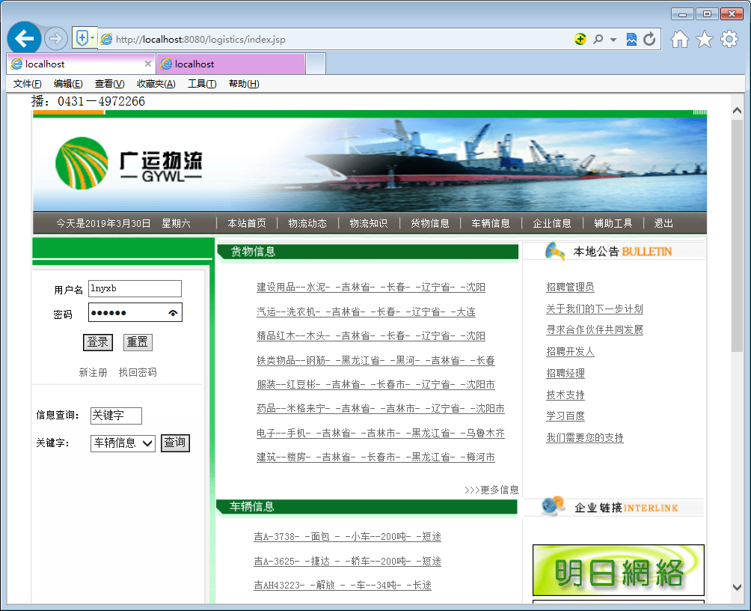
图5-26会员子系统登录页面

5.4.3 货物信息管理页面
会员对货物信息进行管理。
- 货物信息管理主页面
通过主页面会员可以发布货物信息。对应的磁盘文件为Goods/Goods_show.jsp，页面设计如图5-27所示：
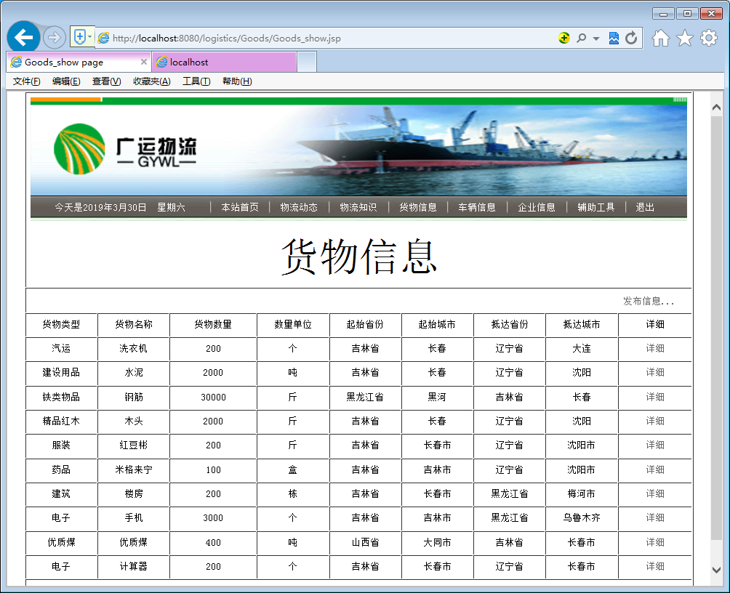
图5-27货物信息管理主页面
- 发布货物信息页面
在主页面中点击发布按钮进入发布页面。对应的磁盘文件为Goods/Goods.jsp，页面设计如图5-28所示：
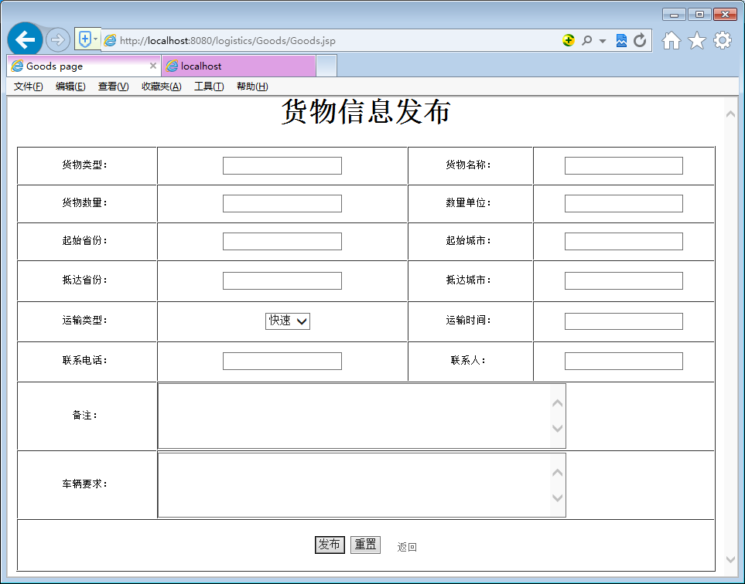
图5-28发布货物信息页面

5.4.4 企业信息管理页面
会员对企业信息进行管理。
- 企业信息管理主页面
主页面中显示全部的企业信息，通过主页面会员可以发布企业信息。对应的磁盘文件为Enterprise/enterprise.jsp，页面设计如图5-29所示：
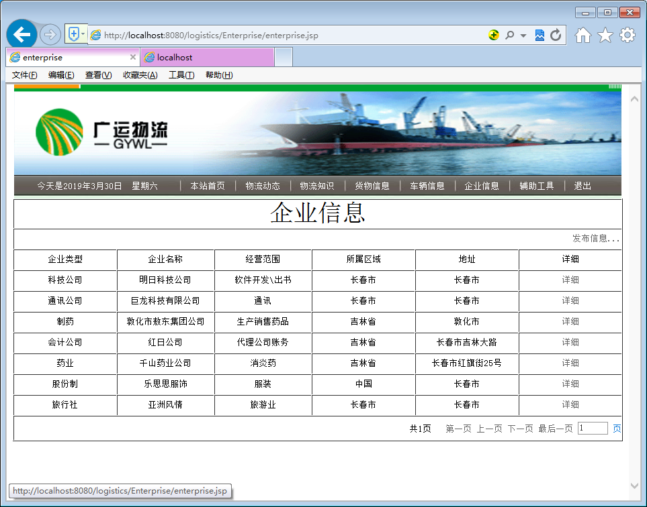
图5-29企业信息管理主页面

